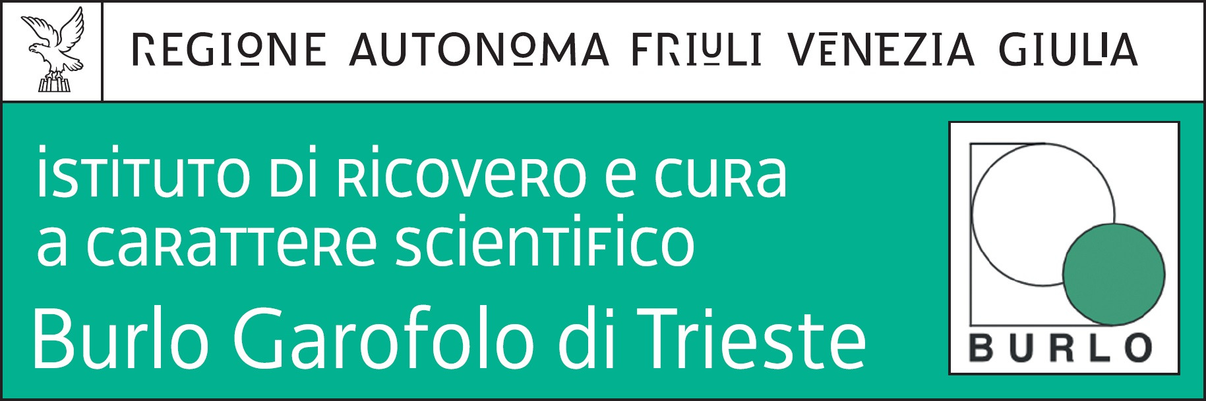
Prot.n. 3454 Trieste, 3 maggio 2018

Avviso, per titoli e colloquio, ai fini dell’affidamento di un incarico di collaborazione per laureati in traduzione, a norma del combinato disposto di cui all’art. 7 del d.lgs. 30 marzo 2001 n. 165 e all’art. 22, comma 8 del d.lgs. 75/2017, nell’ambito del progetto di ricerca “INTERREG V-A Italia-Slovenia 2014-2020 – Rete transfrontaliera per le donne migranti: integrazione sociale, salute sessuale e riproduttiva” per l’attivazione di un contratto per personale con competenze ed esperienze specifiche nel settore della tutela della salute sessuale e riproduttiva delle donne migranti provenienti da culture con una forte impronta patriarcale.

Si comunica che il previsto colloquio per coloro che hanno presentato domanda all’avviso per laureati in traduzione, avrà luogo il giorno 21 maggio 2018 alle ore 13,00 presso la sala riunioni della Direzione amministrativa dell’IRCCS materno infantile “Burlo Garofolo” di Trieste, in via dell’Istria n. 65/1.

SSD Politiche del personale e gestione sinergie
(dott.ssa Annamaria Giorgi)

